
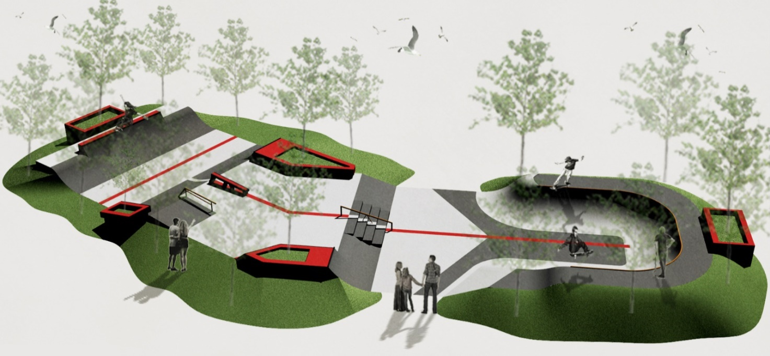
COMUNE DI ORISTANO
Comuni de Aristanis

NORME PER L’ACCESSO E L’USO DELLO SKATE PARK
Presso il Centro di Aggregazione Giovanile
SPAZIO GIOVANI
“F. Busonera”

(APPROVATO CON Determina dirigenziale NR. ______ del ___/___/2022)

Art. 1 Oggetto
Con il presente documento si disciplinano le modalità di accesso e d’uso dello Skate Park e dell’area circostante ubicata presso il Centro di Aggregazione Giovanile Comunale (di seguito C.A.G.) denominato Spazio Giovani “F. Busonera” sito in via G. Morosini snc in località Sa Rodia – Oristano.

Art. 2 Uso dell’impianto
L’utilizzo dell’impianto ha lo scopo di favorire l’aggregazione giovanile, la socializzazione, l’esercizio di attività motorie e ricreative funzionali al benessere psicofisico della persona e alla prevenzione di eventuali condizioni di disagio giovanile, tramite la pratica dello skateboard, dei pattini, del monopattino e della BMX.

Art. 3 Accesso all’impianto.
L’accesso è consentito ai bambini dai 5 anni, ai ragazzi ed agli adulti muniti di skateboard, pattini in linea, monopattino e bmx.

Per accedere all’area Skate è necessario:
- iscriversi e versare la quota annuale prevista, comprensiva di assicurazione;
- attenersi al presente regolamento; e a quello relativo al C.A.G. (il quale è parte integrante del presente);

Art. 4 Modalità di accesso
a) Il numero massimo di persone ammesse contemporaneamente alla pratica dell’attività è pari a 12 (dodici);
b) I fruitori devono alternarsi ispirandosi a principi di equità.

Art. 5 Sospensione dell’utilizzo
Il diritto di fruire dell’impianto potrà essere sospeso a seguito dell’inosservanza del presente Regolamento, in conseguenza di danni causati alla struttura e per comportamenti scorretti da parte degli utilizzatori. In tali casi non è prevista la restituzione della somma versata all’atto dell’iscrizione.

Art. 6 Orari di apertura
1. L’accesso all’impianto è consentito nei giorni e negli orari stabiliti da apposito calendario stagionale.

Art. 7 Norme di comportamento:
- Non è consentito danneggiare, modificare, grafitare le strutture presenti;
- Ogni utilizzatore deve preventivamente valutare le condizioni della struttura e interrompere l’attività in caso di condizioni meteorologiche avverse (pioggia, ghiaccio o umidità elevata);
- Non è consentito fumare e/o consumare bevande alcoliche;
- Non è consentito tenere comportamenti scorretti, violenti o maleducati nei confronti di persone o cose;
- Gli utilizzatori devono contribuire a mantenere la struttura pulita e ordinata;
- Non è consentito, ai minori di anni 16, praticare l’attività senza l’uso del casco protettivo ben allacciato.

Art. 8 Responsabilità
1. Ogni persona accede all’area sotto la propria responsabilità o quella dei genitori o di chi ne fa le veci, in caso di minori. Questi ultimi, se al di sotto degli 11 anni d’età, durante la pratica dell’attività devono essere sorvegliati da un genitore o da un accompagnatore maggiorenne.

2. L’Amministrazione Comunale e il soggetto gestore declinano ogni responsabilità per incidenti e/o infortuni cagionati dall’uso della struttura e dall’inosservanza del presente regolamento.

3. L’Amministrazione Comunale e il Soggetto gestore sono esonerati dalla responsabilità per danni a persone derivanti dalla pratica dell’attività, in quanto ciascun utilizzatore dispone di apposita posizione assicurativa infortuni ai sensi dell’art. 2 punto “a” del presente regolamento.

Art. 9 Prevenzione degli infortuni
1. Al fine di prevenire possibili infortuni è fatto obbligo, per gli utilizzatori di età inferiore a 16 anni, di indossare il casco protettivo ben allacciato. L’uso del casco è altresì consigliato per tutti gli utilizzatori, fermo restando che l’utilizzo dell’impianto potrà essere consentito previa sottoscrizione di apposita liberatoria secondo lo schema allegato.
2. L’uso di protezioni ulteriori (ginocchiere, gomitiere, polsiere, ecc.) è consigliato a tutti gli utilizzatori.
3. E’ fatto obbligo ai fruitori di valutare la percorribilità del percorso in rapporto alla presenza di ostacoli e/o di altri utilizzatori e il grado di difficoltà in rapporto alle proprie abilità.

Art. 10 Norma finale
Chi accede all’impianto accetta, per fatto concludente, tutte le norme di comportamento. Per tutto quanto non espressamente previsto si fa riferimento alla normativa vigente.

